Biểu đồ thống kê công việc và nhân sự
Nghiên cứu 8 sản phẩm — tham chiếu cho màn Thống kê của HeyE

Phạm vi | Jira · Asana · ClickUp · Monday · Linear · Productive · Harvest · Float
Bằng chứng | 39 ảnh thật tải từ tài liệu chính thức, đã xem trực tiếp
Ngày | 24/08/2026
Đối tượng đọc | PM, BA, người quyết định làm màn Thống kê

Kết luận trước — 5 biểu đồ HeyE nên làm
Đặt ngay đầu tài liệu để người bận đọc xong phần này là đủ quyết định. Phần sau giải thích vì sao chọn như vậy.
# | Biểu đồ | Trả lời câu hỏi | Học từ | Dữ liệu HeyE
1 | Lưới tải nhân sự  Workload grid | Tuần sau ai quá tải, ai rảnh để nhận thêm việc | Monday · Asana | ✓ có đủ
2 | Tỷ lệ giờ ra tiền  Billable utilization | Giờ làm có bán được không, ai đang chạy không tải | Productive.io | ✓ có đủ
3 | Hàng số to  KPI tile | Tổng quan một dòng cho sếp: việc, giờ, tiền | ClickUp | ✓ có đủ
4 | Tạo mới vs Hoàn thành  Created vs Resolved | Đội đang đuổi kịp hay đuối so với việc đổ vào | Jira | ✓ có đủ
5 | Sản lượng theo kỳ  Velocity | Tháng này so tháng trước, đang tốt lên hay xấu đi | Jira · ClickUp | ✓ có đủ

Cả 5 đều tính được từ dữ liệu HeyE đang có, không cần thêm bảng mới. Riêng biểu đồ 1 và 2 cần ngày lễ Việt Nam, hiện đang gắn cứng trong mã nguồn — nên tách ra thành cấu hình.

Ba điều đáng chú ý nhất
- Không ai đo năng suất từng cá nhân — cả Jira lẫn Asana đều KHÔNG có biểu đồ năng suất cá nhân theo thời gian. Velocity của Jira là của cả đội. Workload của Asana đo tải sắp tới, không đo thành tích đã qua. Đây gần như chắc chắn là lựa chọn có chủ đích: xếp hạng nhân viên bằng số task đếm được sẽ khiến người ta chẻ nhỏ task cho đẹp số.
- Không ai đặt tiền lên hàng KPI chính — trong 8 sản phẩm khảo sát, không sản phẩm nào đưa chi phí hay lợi nhuận lên hàng số to. HeyE có sẵn dữ liệu này — đây là chỗ khác biệt được.
- Rất ít đầu tư cho xu hướng dài hạn — chỉ có 3 biểu đồ thật sự đa kỳ trong toàn khảo sát. Phần lớn widget nói về sprint hiện tại. Làm tốt xu hướng nhiều tháng cũng là chỗ khác biệt được.

Mục lục
# | Nội dung | Tóm tắt
1 | Nhân sự và năng suất | Utilization, capacity, quá tải — phần quan trọng nhất
2 | Tiến độ công việc | Burndown, burnup, velocity, cumulative flow
3 | Hàng số to và thanh tiến độ | KPI tile, battery, số tổng
4 | Cách phân tầng sếp và PM | Đặt biểu đồ nào ở đâu
5 | Quy ước màu và ngưỡng cảnh báo | Khi nào tô đỏ
6 | Bẫy khi làm cho đội nhỏ | Biểu đồ nào vô dụng với 5–10 người
7 | Đối chiếu với dữ liệu HeyE | Tính được gì ngay, thiếu gì

1. Nhân sự và năng suất
Phần quan trọng nhất. Bốn sản phẩm cùng gọi là “utilization” nhưng định nghĩa MẪU SỐ khác nhau, ra số khác hẳn.

1.1 Bốn cách tính utilization — chọn cái nào
Sản phẩm | Công thức | Mẫu số là gì | Trừ lễ và phép?
Productive.io | Billable / Available | Available = Capacity − nghỉ phép | Có — trừ cả lễ và phép
Harvest | Billable / Total available | Available hours | Có
Toggl Track | Billable / Scheduled | Giờ theo lịch cài sẵn | Không — lịch tĩnh
Float | Billable / Scheduled | Giờ đã phân bổ | Capacity có trừ, nhưng mẫu số là Scheduled

Trích nguyên văn tài liệu Productive:
“In Productive, utilization is based on availability rather than capacity, which gives a more accurate measure.”

Chuỗi ba tầng cần nhớ:
Tầng | Công thức | Ví dụ thật từ tài liệu Productive
Capacity | lịch làm việc − ngày lễ | 5 ngày × 8h × 20 ngày = 160h, trừ 2 ngày lễ → 144h
Available | Capacity − nghỉ phép | 176h − 5 ngày phép (40h) → 136h
Utilization | Billable / Available | 80h / 112h × 100 = 71%

Khuyến nghị cho HeyE: dùng mẫu số Available kiểu Productive. Đây là mẫu số duy nhất không phạt oan người nghỉ phép — dùng lịch tĩnh kiểu Toggl thì người nghỉ 10 ngày tụt xuống 50% dù họ làm rất chăm những ngày có mặt.

1.2 Cạm bẫy Float — công thức cho ra màn hình vô dụng
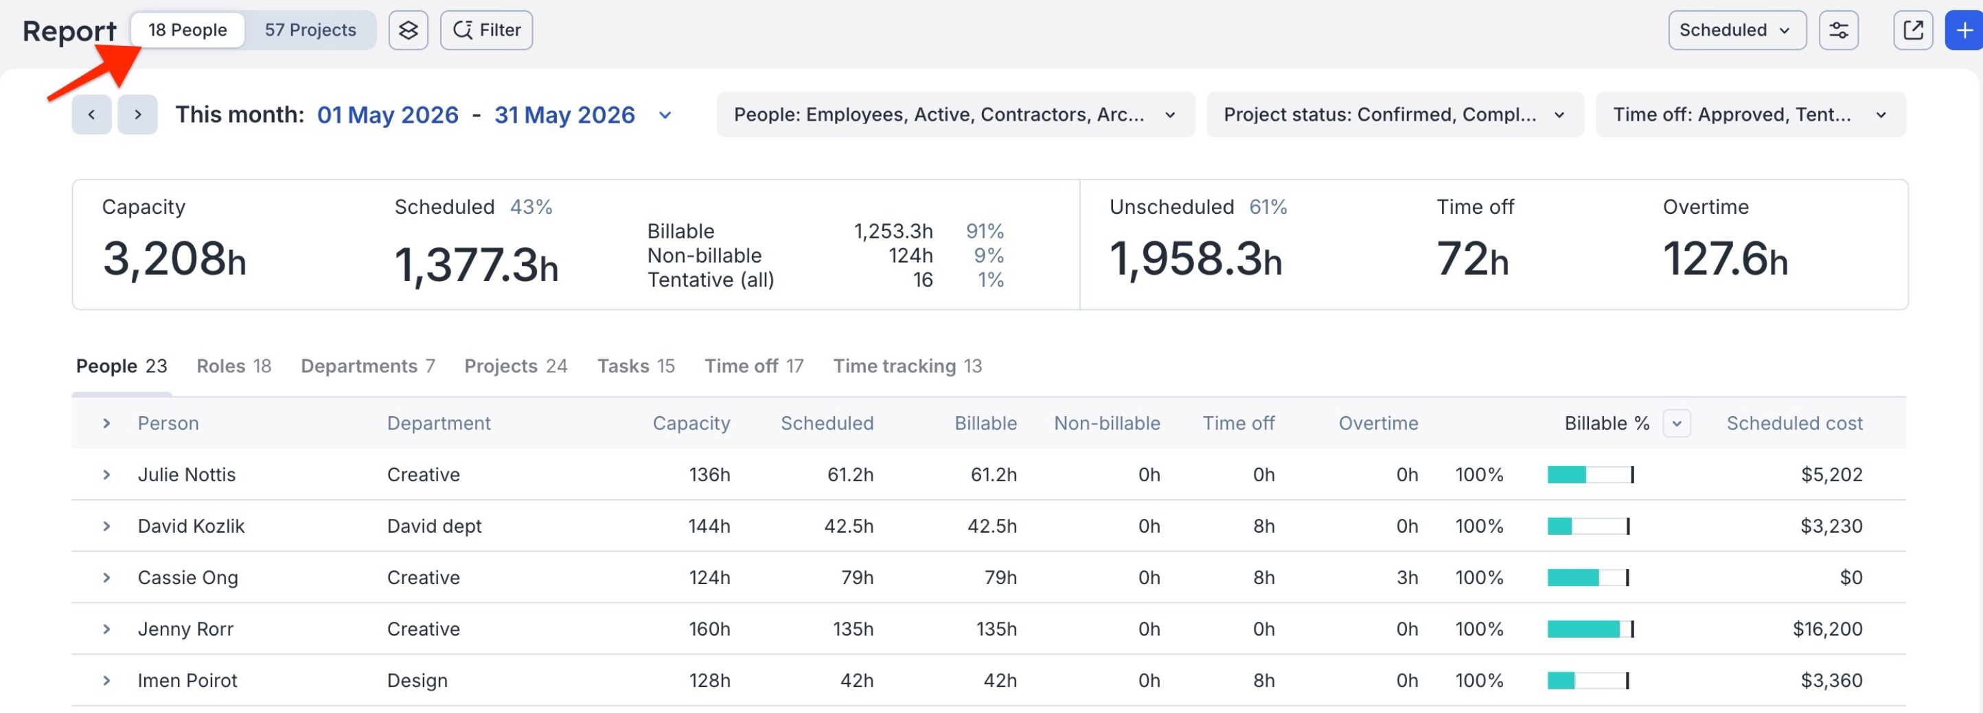
Hình 1 — Báo cáo People của Float
Nhìn cột Billable %: mọi người đều 100%, dù Capacity 136h mà Scheduled chỉ 61.2h. Vì 100% giờ được phân bổ là billable.
Đây là chỉ số “chất lượng công việc được giao”, KHÔNG phải “mức bận”. Nếu HeyE copy nhầm công thức này sẽ ra màn hình ai cũng 100% và không phát hiện được ai quá tải.

1.3 Hai chỉ số utilization phải có cả hai
Harvest phân biệt rõ nhất:
- Billable utilization — phần trăm thời gian làm việc dành cho việc trực tiếp sinh doanh thu. Công thức: giờ tính tiền chia giờ khả dụng.
- Total utilization — gồm cả việc nội bộ: họp, đào tạo, hành chính. Công thức: toàn bộ giờ đã làm chia giờ khả dụng.
Khoảng cách giữa hai chỉ số này chính là chẩn đoán:
Total | Billable | Nghĩa là | Việc cần làm
95% | 45% | Làm quần quật nhưng vào việc nội bộ | Vấn đề phân công, không phải thiếu việc
50% | 45% | Thật sự rảnh | Vấn đề thiếu việc
> 100% | — | Quá tải thật | Giảm tải ngay

Một chỉ số đơn lẻ không phân biệt được hai ca đầu.

1.4 Lưới tải nhân sự — mô hình đáng học nhất
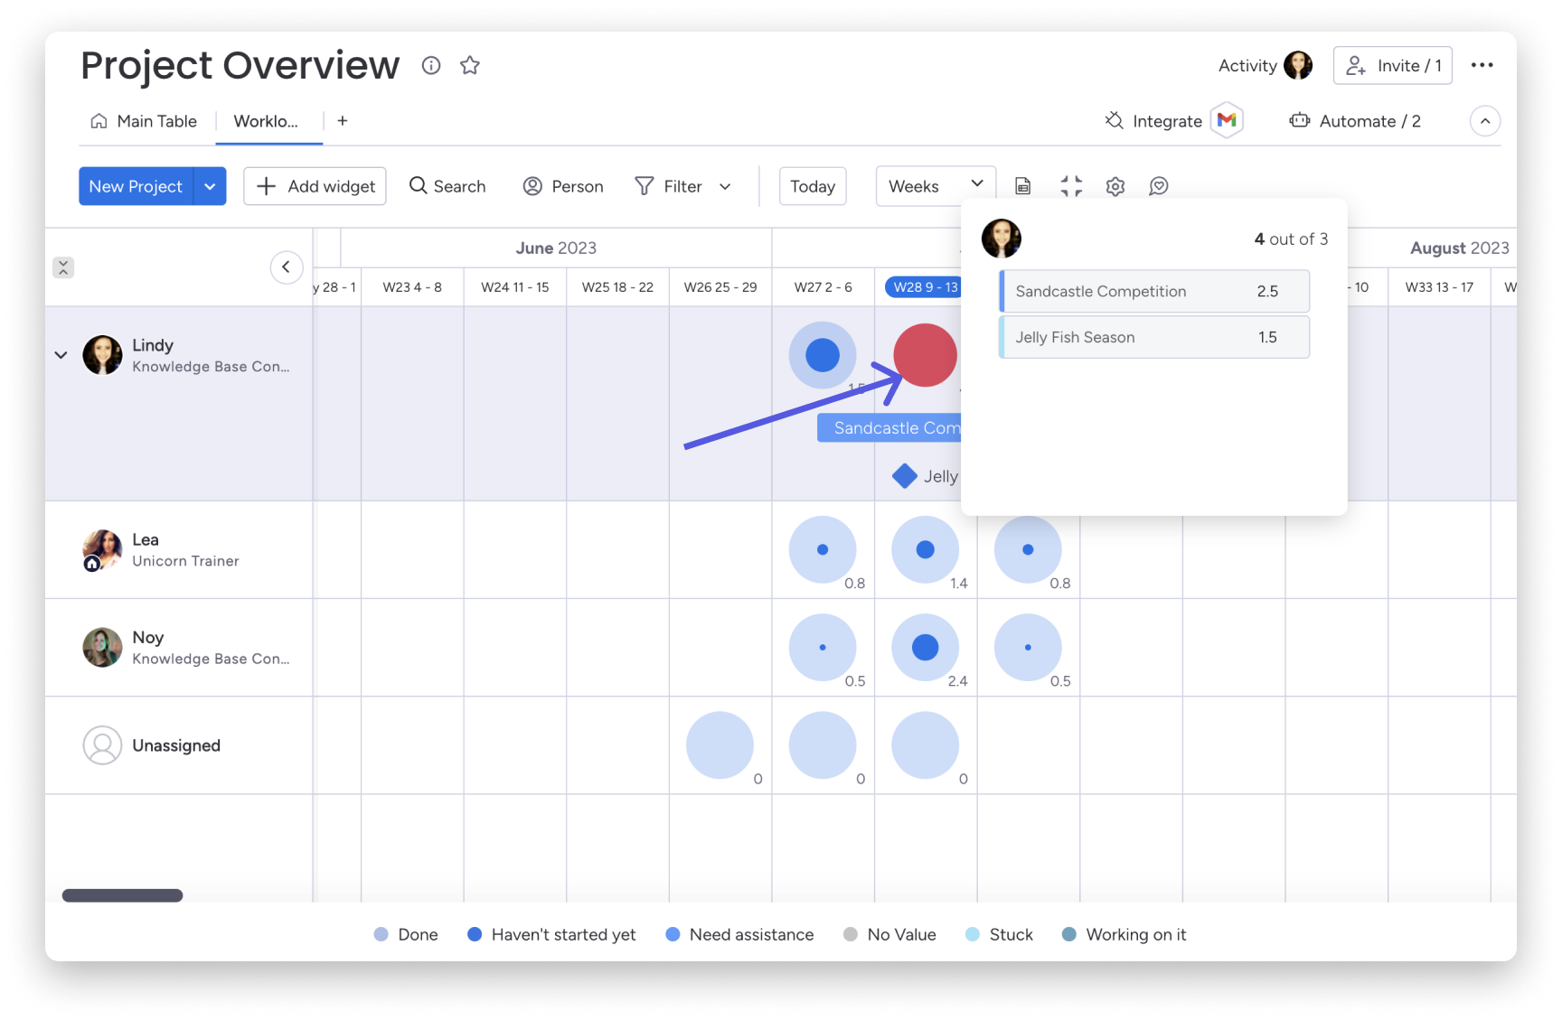
Hình 2 — Workload của Monday, tooltip “4 out of 3”
Đây KHÔNG phải biểu đồ cột mà là lưới bong bóng: mỗi dòng một người, mỗi cột một tuần, mỗi ô một bong bóng.
- Kích thước bong bóng — khối lượng việc.
- Màu — xanh dương là trong ngưỡng, đỏ là quá tải.
- Số góc dưới phải — giá trị thực — số task hoặc số giờ.
- Tooltip khi hover — “4 out of 3” — sức chứa 3, đang gánh 4, kèm danh sách task và effort từng cái. Cách nói này dễ hiểu hơn hẳn “133%”.
- Dòng Unassigned — việc chưa giao ai, nằm cuối lưới.
Đây là biểu đồ DUY NHẤT trả lời được câu “tuần sau ai rảnh”. ClickUp và Linear chỉ nói được hiện tại. Với người quản lý, biết trước mới xoay kịp.

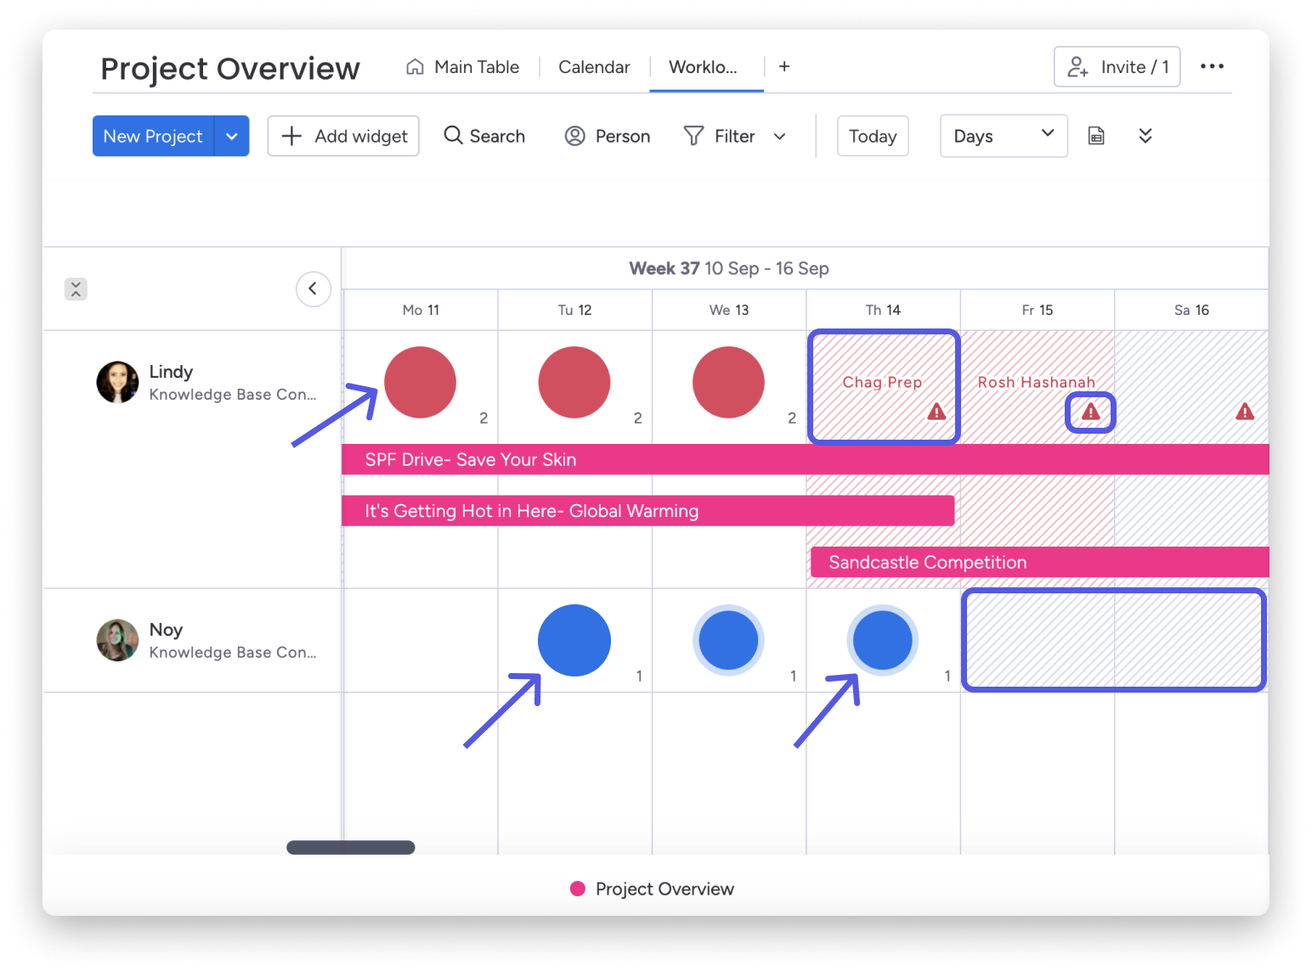
Hình 3 — Ngày lễ tô gạch chéo đỏ, cuối tuần gạch xám
Monday tô gạch chéo cho ngày lễ kèm icon tam giác cảnh báo khi có task rơi vào ngày nghỉ. Rất hợp bối cảnh Việt Nam: Tết, 30/4, 2/9.
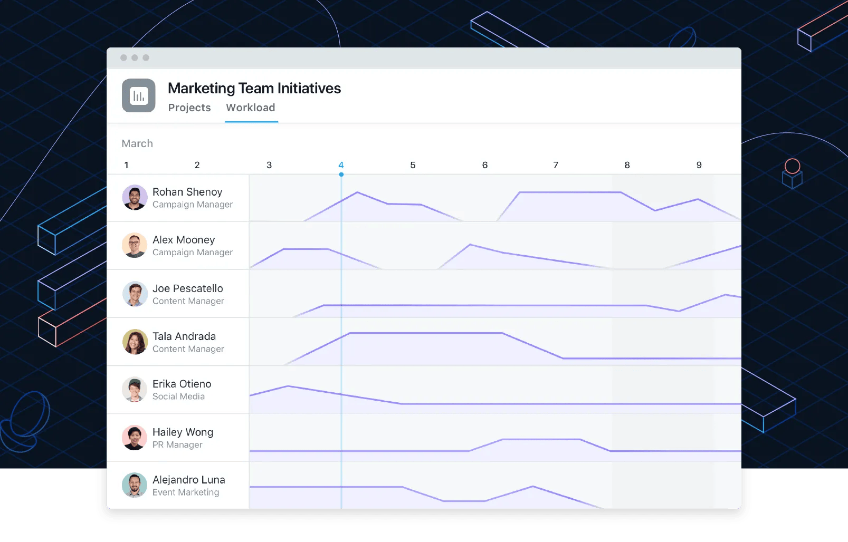
Hình 4 — Workload của Asana, cách vẽ khác
Asana làm cùng bài toán nhưng vẽ khác: mỗi người một hàng biểu đồ vùng nhỏ, có đường ngang nét đứt đỏ đánh dấu ngưỡng, phần vượt tô đỏ. Kéo thả task ngay trên biểu đồ để giao lại người khác.
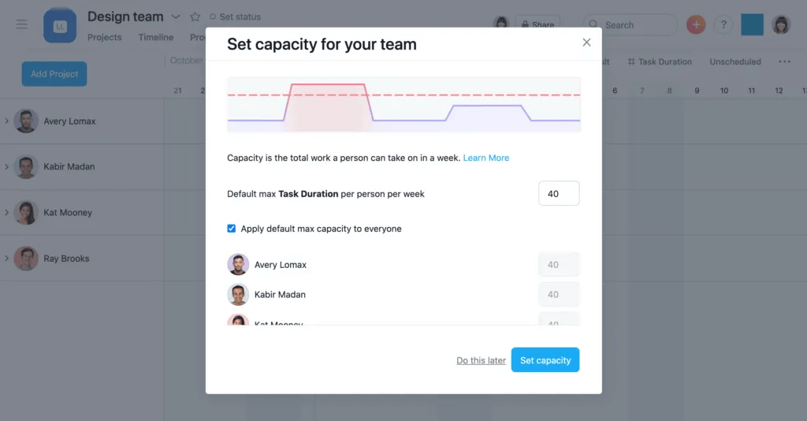
Hình 5 — Đặt ngưỡng capacity trong Asana
Mặc định 40 giờ mỗi người mỗi tuần, cho sửa riêng từng người.

1.5 Bẫy quy đổi capacity theo khung thời gian
Tài liệu của chính Monday phải cảnh báo chỗ này:
Xem theo | Capacity được hiểu là | Ví dụ với capacity 20h/tuần
Tuần | đúng con số đã đặt | 20h
Ngày | chia đều cho 5 ngày làm việc | 4h mỗi ngày
Tháng | nhân 4 tuần | 80h

Nếu HeyE cho đổi khung thời gian, phải nói rõ quy đổi này trên giao diện. Không thì người dùng đặt 20h/tuần rồi xem theo tháng sẽ thấy con số lạ.

1.6 Ba cách hiện quá tải
Cách | Sản phẩm | Đánh giá
Cột giờ vượt tuyệt đối | Float | Rõ nhất. “Vượt 3 giờ” hành động được ngay, không phải tính ngược
Bong bóng đỏ có tooltip | Monday | Trực quan, nhìn một giây biết ai đỏ
Gradient màu đậm dần | Productive | Đẹp cho lưới lịch nhưng không đọc được con số

Float tách “Còn rảnh” và “Vượt giờ” thành HAI CỘT DƯƠNG riêng, không dùng một cột có thể âm. Sạch hơn nhiều — cột âm dương lẫn lộn khó quét mắt và khó tô màu.

1.7 Capacity với người bán thời gian và người vào giữa tháng
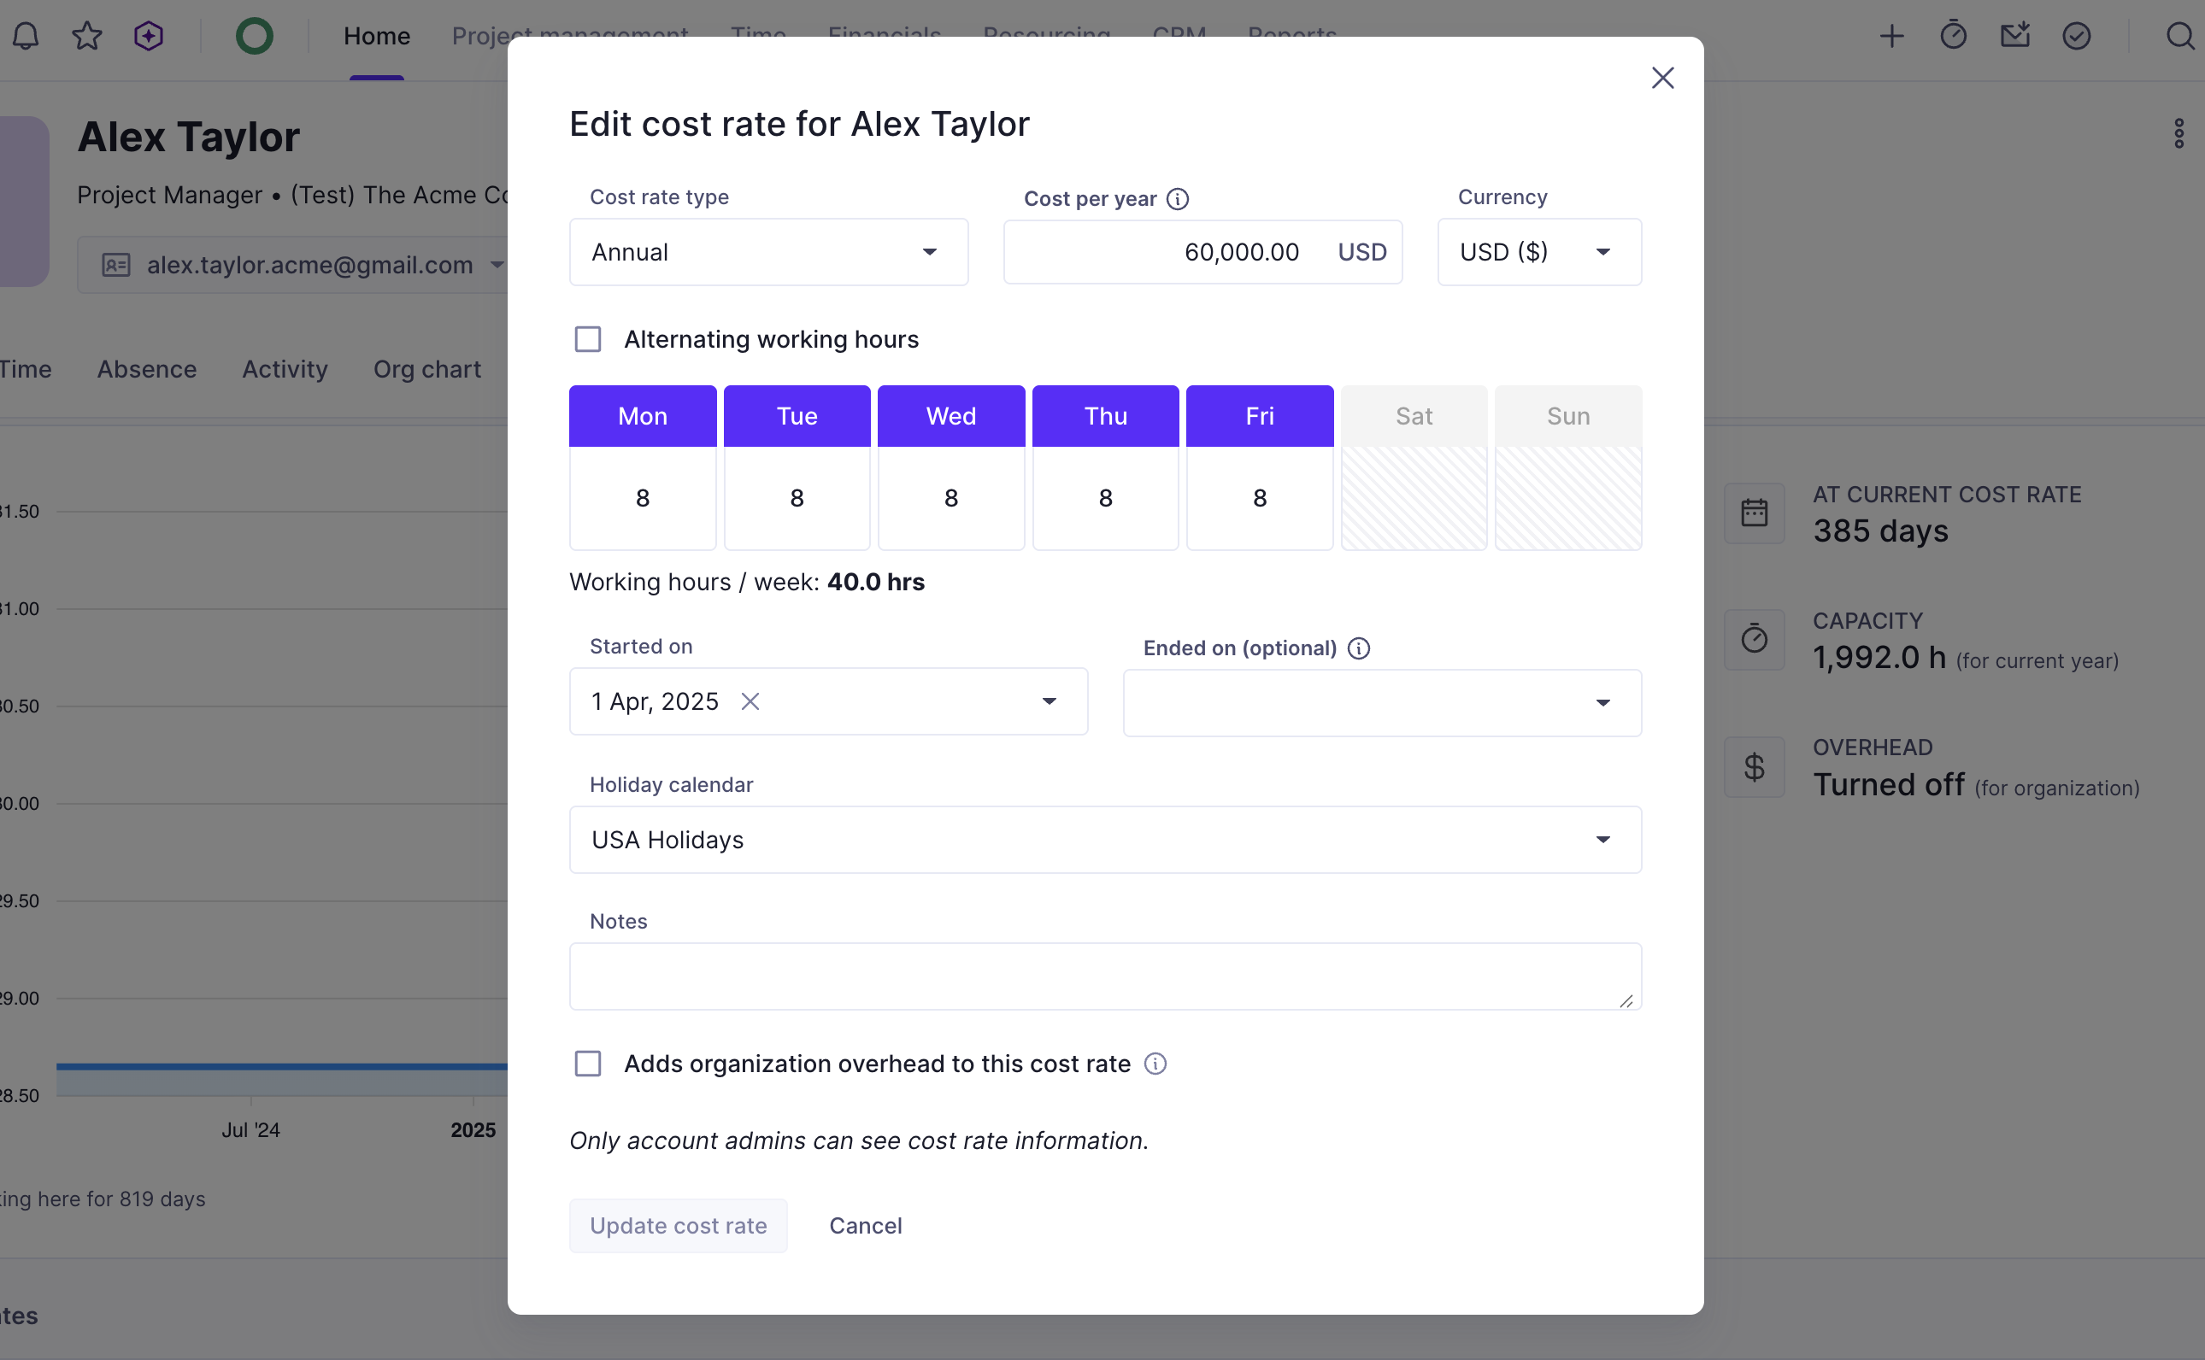
Hình 6 — Form cost rate của Productive
Cấu trúc này gần như trùng khớp với bảng cost_rates của HeyE — lưới 7 ô Mon–Sun nhập giờ riêng, ngày bắt đầu và kết thúc, lịch nghỉ lễ.
- Bán thời gian — không dùng hệ số phần trăm. Nhập thẳng giờ từng ngày, ví dụ Mon 8 · Tue 8 · Wed 4 · Thu 0 · Fri 0. Capacity tự đúng, không cần logic riêng.
- Vào giữa tháng — ngày bắt đầu cắt capacity từ ngày vào. Người vào 15/03 chỉ tính capacity nửa sau tháng 3, nên utilization tháng đầu không bị bóp méo. Đây là lỗi kinh điển nếu không xử lý.
- Ngày lễ — trừ vào Capacity. Nghỉ phép trừ tiếp ra Available.
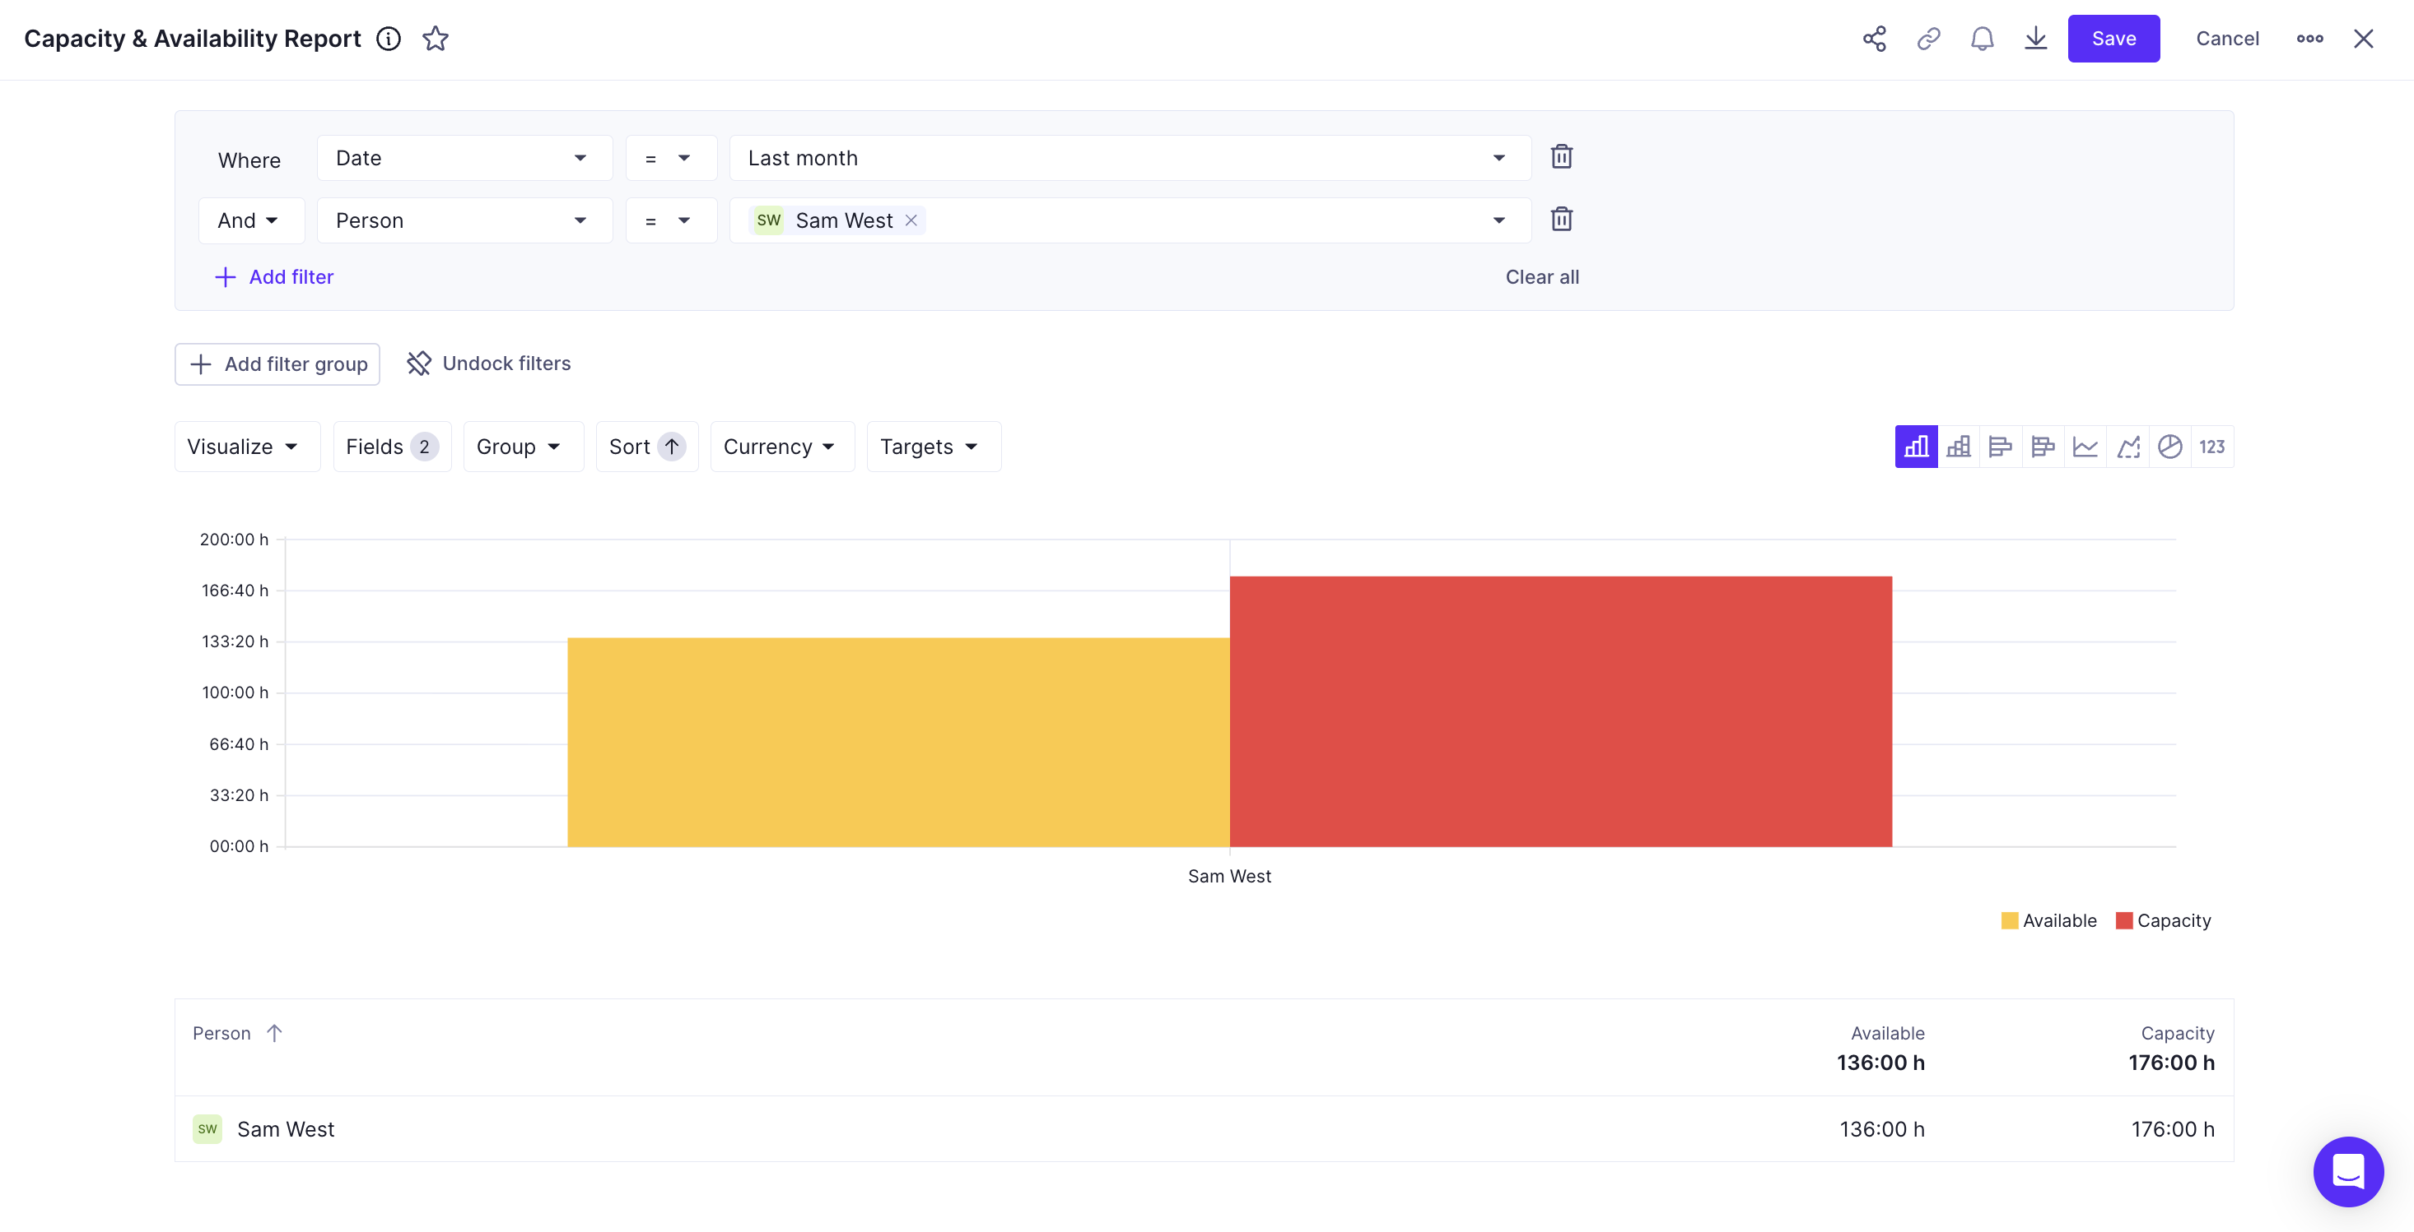
Hình 7 — Biểu đồ Capacity và Availability
Cột vàng Available 136h cạnh cột đỏ Capacity 176h. Khoảng hở giữa hai cột chính là thời gian nghỉ. HeyE nên copy dạng này.

1.8 Ngưỡng cảnh báo — số cụ thể
Toggl là sản phẩm duy nhất công bố ngưỡng có màu rõ ràng:
Mức | Màu | Nghĩa
≥ 80% | bình thường | Đạt mục tiêu
71–79% | vàng nhạt | Dưới mục tiêu
< 70% | đỏ nhạt | Thấp hơn hẳn mục tiêu

Lưu ý hướng cảnh báo: Toggl tô đỏ khi utilization THẤP, không phải cao. Họ coi utilization thấp là mất tiền.

Float phân ba trạng thái, trong đó trạng thái giữa rất tinh tế:
- Xám — trong ngưỡng — dưới 100% và không có giờ vượt.
- Cam — phân bổ lệch — tổng dưới 100% NHƯNG vẫn có giờ vượt. Nghĩa là thứ Hai cày 12h, thứ Sáu rảnh. Nhìn tổng tháng thì khỏe mạnh nhưng người đó vẫn cày đêm.
- Đỏ — vượt sức chứa — trên 100%, không còn giờ trống.
Trạng thái Cam là lý do phải tính theo TUẦN, không tính theo tháng. Tính theo tháng sẽ giấu mất ca phân bổ lệch.

Productive cho đặt MỤC TIÊU RIÊNG từng người, tô màu theo hiệu số giữa thực tế và mục tiêu: xanh khi vượt, đỏ khi chưa đạt. Giải quyết được việc lập trình viên và quản lý dự án không thể chung một ngưỡng.

Nhóm | Ngưỡng khỏe mạnh | Nguồn
Nhân sự sản xuất trực tiếp | 70–90% | Productive
Quản lý khách hàng | 60–80% | Productive
Nhân sự mới vào nghề | khoảng 75% | Harvest
Cấp quản lý | thấp hơn trung bình là bình thường | Productive
Trung bình ngành dịch vụ | 65% | Productive

Productive cảnh báo: utilization liên tục cao là dấu hiệu quá sức và nguy cơ kiệt sức; utilization tụt đột ngột thường lộ vấn đề quản lý dự án hoặc giao tiếp.

1.9 Hai thứ không sản phẩm nào làm
- Số nhân sự theo thời gian — không tìm thấy ở Productive, Float, Toggl, Harvest hay bất kỳ sản phẩm nào trong khảo sát. Đây là chỉ số nhân sự (HR), không phải chỉ số quản lý dịch vụ. Các sản phẩm này giả định số người đã biết, chỉ quan tâm người đó bận bao nhiêu. Nếu HeyE muốn, phải tự thiết kế.
- Người mới bao lâu đạt năng suất — cũng không sản phẩm nào làm. Thông lệ nhân sự đo bằng: số ngày từ ngày vào đến khi đạt ngưỡng năng suất và duy trì liên tục ít nhất hai tuần. Điều kiện “liên tục hai tuần” là thứ chống nhiễu — một tuần may mắn không tính.

2. Tiến độ công việc

2.1 Tạo mới vs Hoàn thành — dễ hiểu nhất
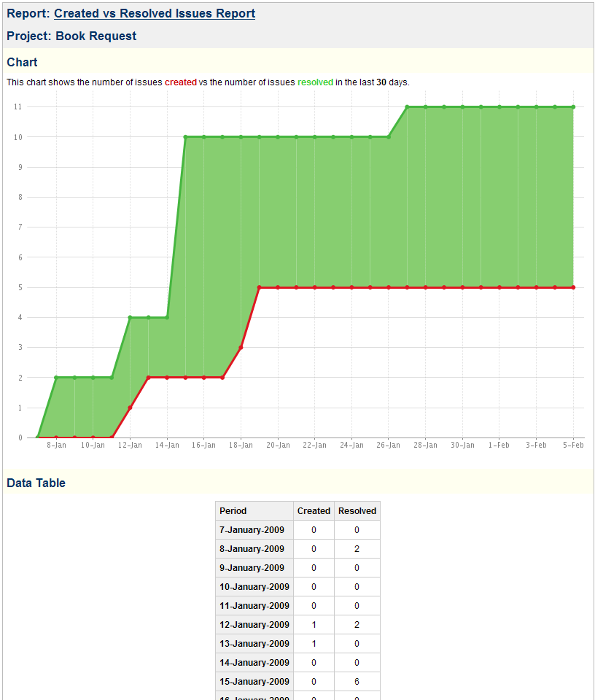
Hình 9 — Created vs Resolved của Jira
Hai đường theo thời gian, tô vùng giữa chúng. Đây là biểu đồ dễ hiểu nhất trong toàn khảo sát — người không biết agile vẫn đọc được.
- Vùng đỏ — tạo nhiều hơn hoàn thành. Đội đang đuối, tồn đọng phình ra.
- Vùng xanh — hoàn thành nhiều hơn tạo. Đội đang bắt kịp.
- Bảng dữ liệu ngay dưới — ba cột Kỳ · Tạo mới · Hoàn thành. Jira luôn đặt bảng dưới biểu đồ để người xem kiểm chứng được con số.
Chỉ cần ngày tạo và ngày hoàn thành của công việc — HeyE chắc chắn đã có. Đây là biểu đồ rẻ nhất mà giá trị cao nhất cho người xem không chuyên.

2.2 Velocity — xu hướng nhiều kỳ
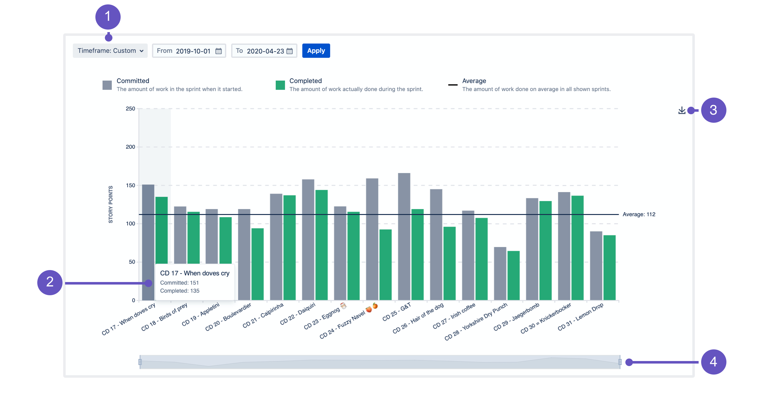
Hình 10 — Velocity của Jira
Cột đôi cạnh nhau, mỗi cặp một kỳ, cộng một đường trung bình ngang.
- Cột xám — khối lượng cam kết lúc bắt đầu kỳ.
- Cột xanh lá — khối lượng thực tế hoàn thành.
- Đường ngang — trung bình cộng các cột hoàn thành. Tài liệu ví dụ: (17.5+13.5+38.5+18+33+28)/6 = 24.75.
Khoảng cách giữa cột xám và cột xanh chính là độ chính xác khi ước lượng.
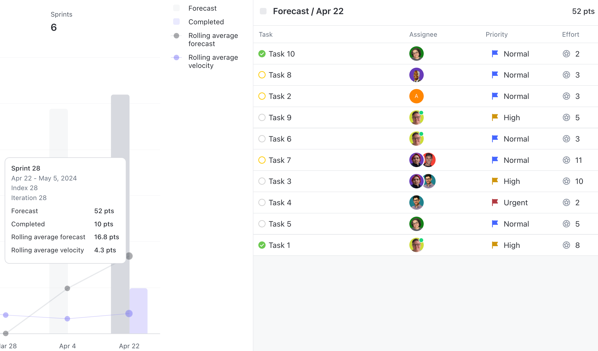
Hình 11 — Velocity của ClickUp, có trung bình động
ClickUp làm tương tự nhưng thêm hai đường trung bình động. Tooltip đọc được:
Chỉ số | Giá trị
Forecast | 52 điểm
Completed | 10 điểm
Trung bình động forecast | 16.8 điểm
Trung bình động velocity | 4.3 điểm

Ví dụ này cho thấy đội cam kết 52 điểm nhưng chỉ xong 10. Trung bình động phơi bày việc cam kết quá tay một cách mãn tính — điều mà biểu đồ một kỳ không nói được. Đây chính là giá trị của biểu đồ nhiều kỳ.

ClickUp mặc định hiện 7 kỳ, cho chỉnh 3–10. Tối thiểu 3 kỳ mới có nghĩa. Với đội Việt không chạy sprint, đổi trục X thành THÁNG.

2.3 Burndown — và vì sao HeyE nên cân nhắc
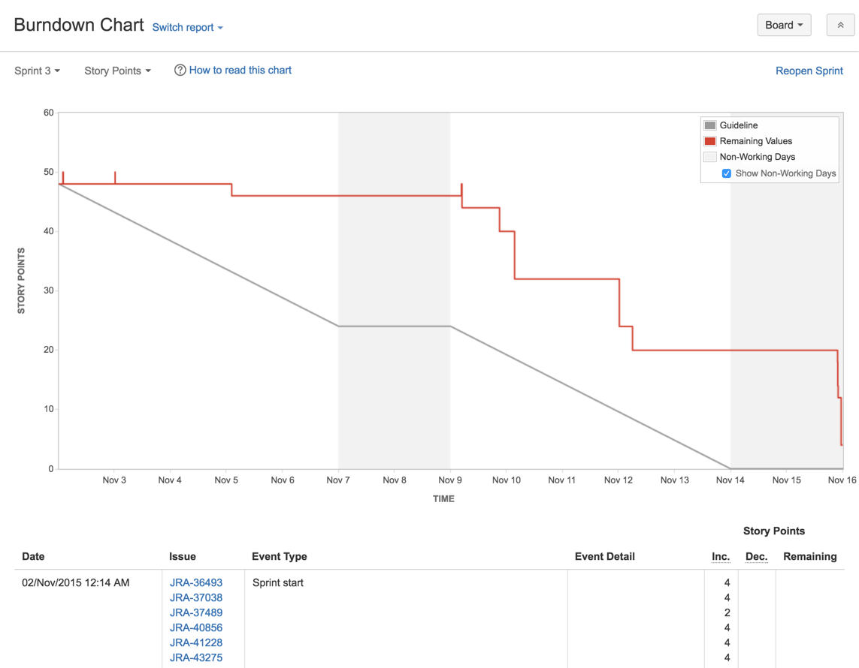
Hình 12 — Burndown của Jira
- Đường xám thẳng — nhịp lý tưởng, đi từ tổng khối lượng về 0.
- Đường đỏ bậc thang — khối lượng còn lại thực tế.
- Đường đỏ ĐI LÊN — có việc thêm vào giữa kỳ. Nhìn phát biết ngay khách hoặc sếp nhồi thêm việc.
- Nền xám dọc — ngày nghỉ, không tính vào nhịp.
Burndown chỉ có nghĩa nếu chạy sprint nghiêm túc và ước lượng đầy đủ. Đội Việt dùng app quản lý việc thường không làm vậy, và với khoảng 10 công việc mỗi kỳ thì đường sẽ giật bậc thang lớn, ít giá trị.

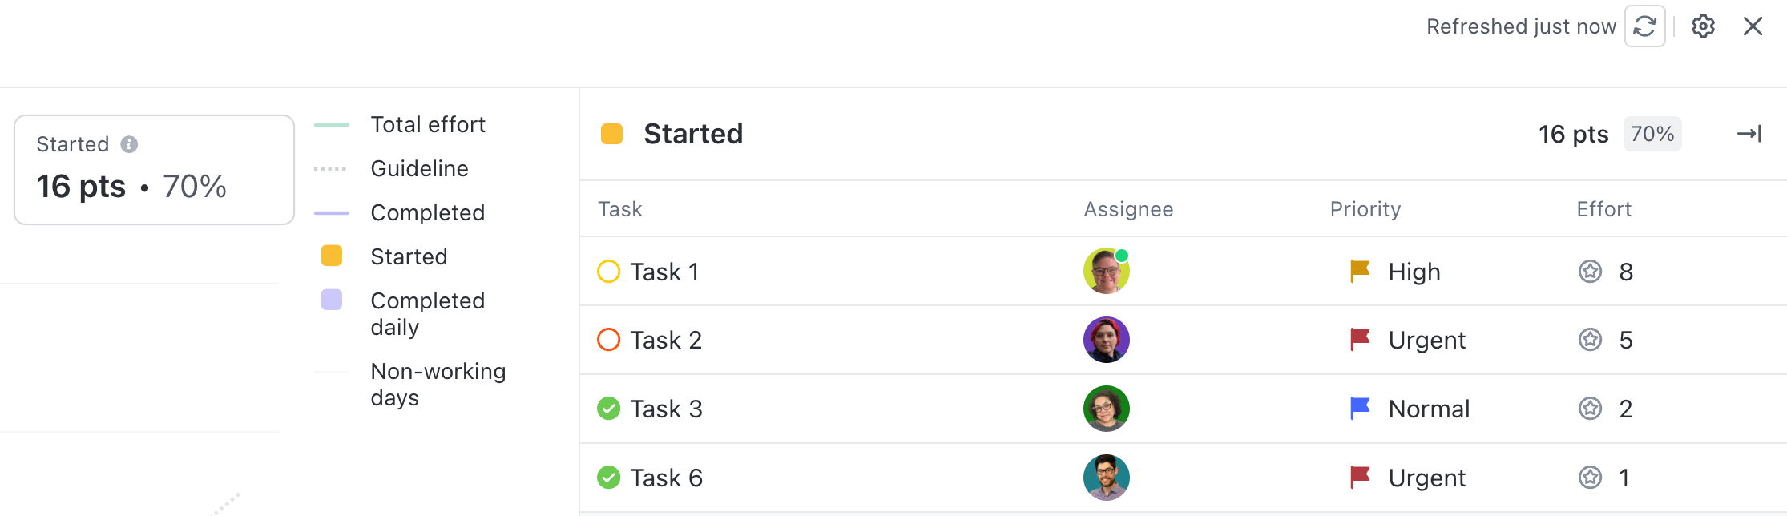
Hình 13 — Burnup của ClickUp
Burnup vẽ ngược lên. Điểm hơn burndown: tách được trạng thái “đang làm” khỏi “đã xong” — burndown chỉ có “còn lại”.

2.4 Cumulative Flow — tắc ở khâu nào
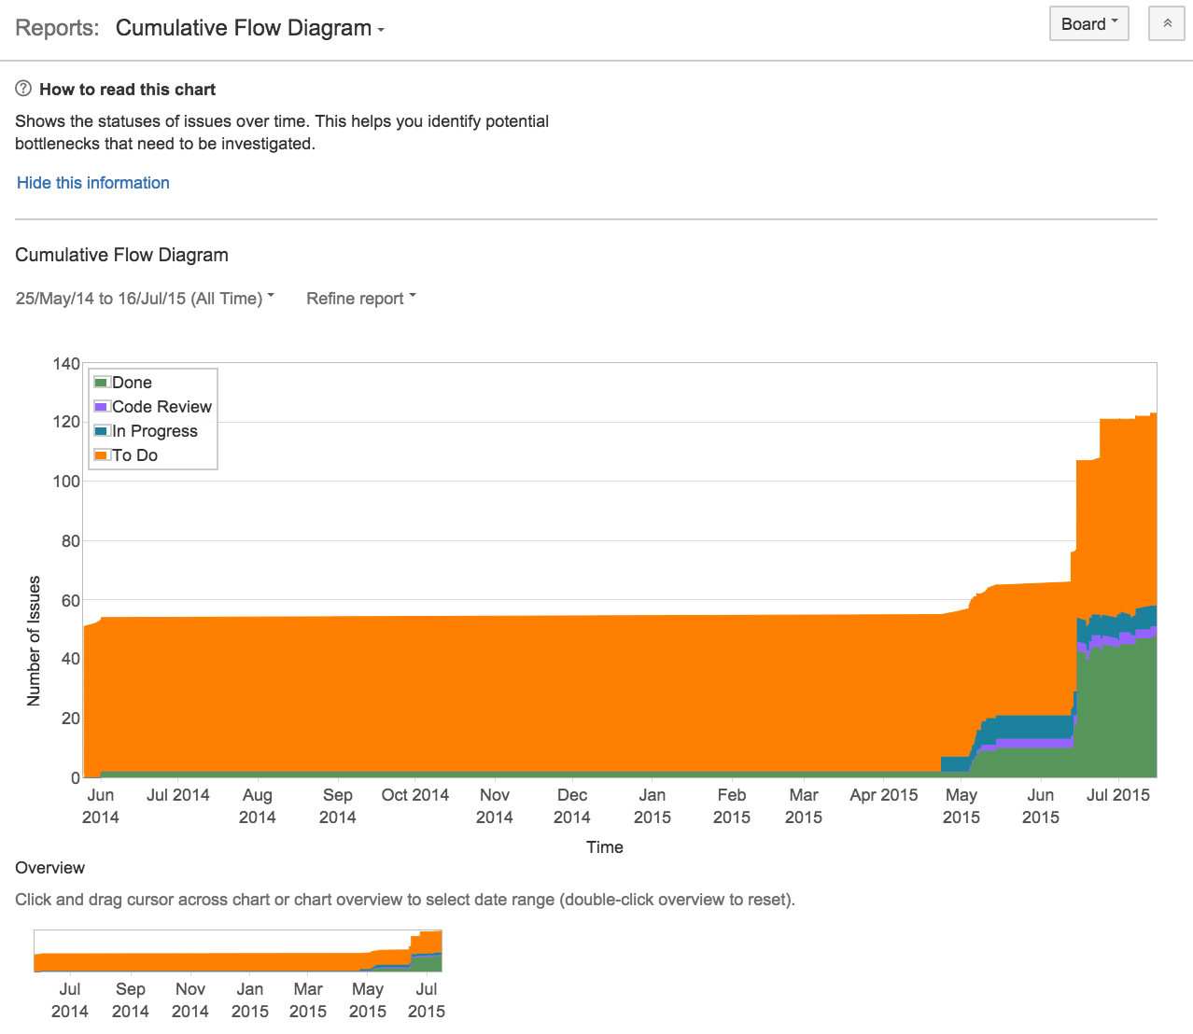
Hình 14 — Cumulative Flow của Jira
Vùng chồng, mỗi màu một trạng thái. Cách đọc: dải màu nào PHÌNH RỘNG theo chiều dọc là khâu đó tắc.
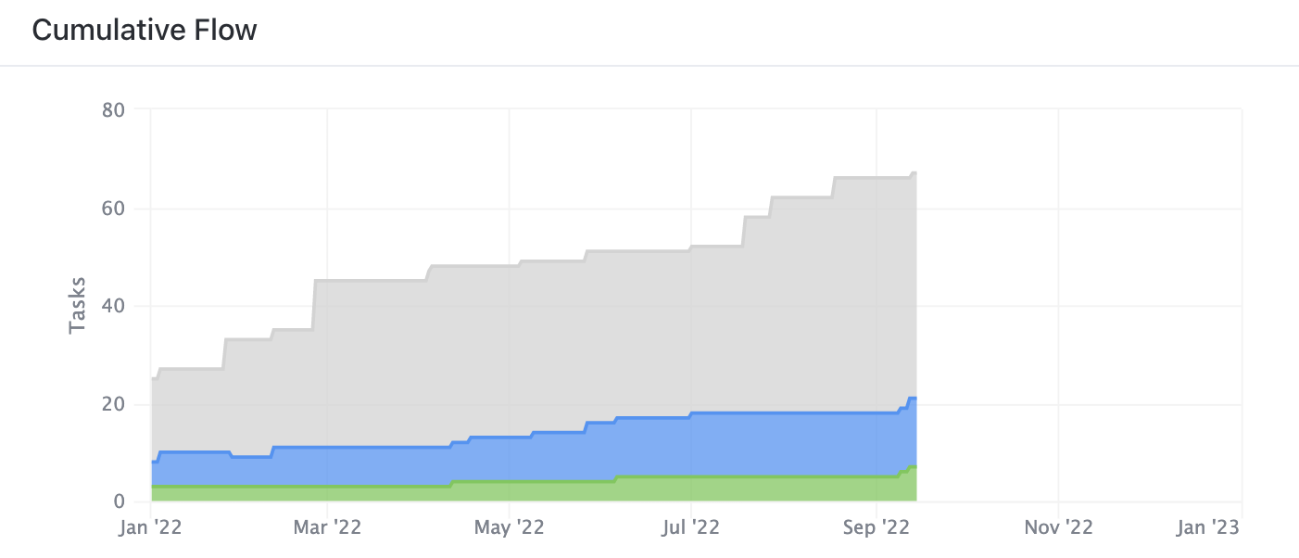
Hình 15 — Cumulative Flow của ClickUp
Ví dụ này rõ hơn: dải xám (chưa làm) phình từ 25 lên 67 công việc trong khi dải xanh lá (xong) gần như đứng yên ở mức 5–8. Tồn đọng tăng liên tục.
Cần lịch sử đổi trạng thái của từng công việc — HeyE có thể chưa lưu. Và cần hàng trăm công việc qua nhiều tháng mới thành hình mượt. Với đội nhỏ sẽ ra bậc thang răng cưa.

2.5 Control Chart — Linear làm khác hẳn
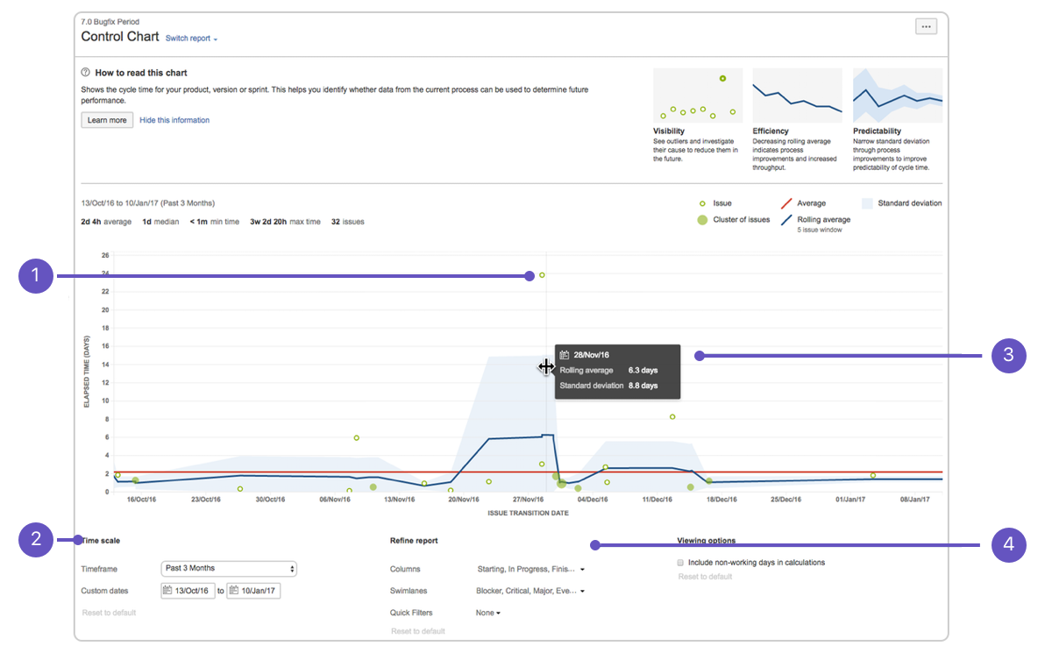
Hình 16 — Control Chart của Jira
- Mỗi chấm — một công việc, trục dọc là số ngày trôi qua.
- Đường xanh — trung bình động: lấy công việc đó cộng 4 cái trước và 4 cái sau, tính trung bình. Tính theo SỐ LƯỢNG công việc, không theo khoảng thời gian.
- Vùng xanh nhạt — độ lệch chuẩn. Dải hẹp nghĩa là quy trình dự đoán được; dải rộng là bất ổn.
Linear xử lý cùng bài toán này theo cách khác và tốt hơn cho đội nhỏ: họ KHÔNG dùng trung bình mà dùng PHÂN VỊ — trung vị và p95. Trung bình bị một công việc treo ba tháng kéo lệch hoàn toàn.

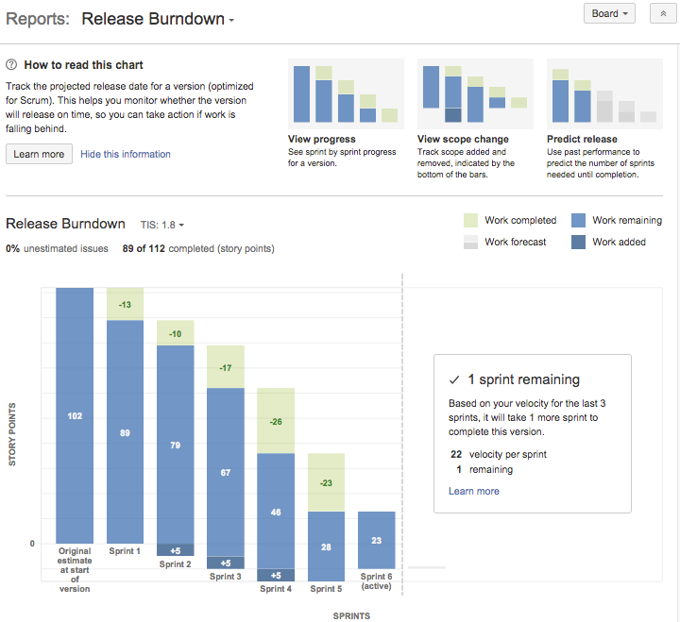
Hình 17 — Release Burndown, có dự báo
Cột chồng theo từng kỳ, bốn lớp: còn lại · đã xong (số âm phía trên) · việc thêm vào (số dương phía dưới đáy) · dự báo (cột xám mờ).
Công thức dự báo của Jira: lấy velocity ba kỳ gần nhất chia phần việc còn lại. Linear làm tinh tế hơn — cho một DẢI ±40% thay vì một ngày cụ thể. Cách trung thực hơn khi nói về tương lai.

3. Hàng số to và thanh tiến độ

3.1 Hàng KPI kể một câu chuyện
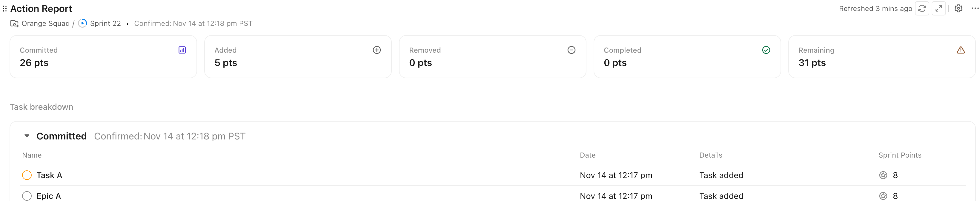
Hình 18 — Action Report của ClickUp
Năm ô số to, và điểm hay là chúng kể trọn một câu chuyện liền mạch:
Ô | Giá trị | Ý nghĩa
Committed | 26 điểm | Cam kết ban đầu
Added | 5 điểm | Thêm vào giữa kỳ
Removed | 0 điểm | Bỏ ra
Completed | 0 điểm | Đã xong
Remaining | 31 điểm | Còn lại — có icon cảnh báo riêng

Bài học: hàng KPI mạnh nhất khi bốn năm ô kể một câu chuyện, không phải năm con số rời rạc. Ô cảnh báo cần icon riêng.

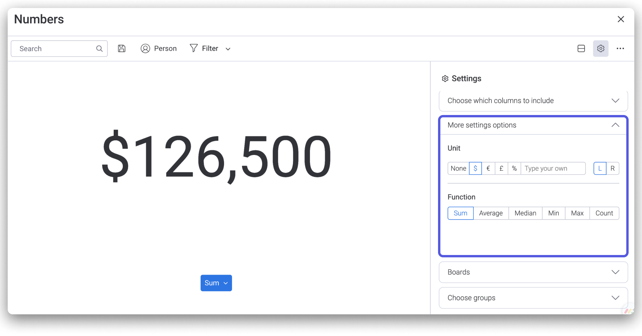
Hình 19 — Widget Numbers của Monday
Một con số cực lớn giữa widget, có ký hiệu tiền tệ đặt trái hoặc phải. Với HeyE quản lý chi phí, đây gần như là bản thiết kế sẵn cho ô tổng chi phí tháng.
Quy luật rút ra từ cả ba sản phẩm: số to LUÔN là một phép cộng hoặc đếm mà ai cũng hiểu ngay — tổng tiền, tổng giờ, số việc còn lại. Chỉ số tinh vi như cycle time hay velocity không bao giờ đứng một mình làm số to.

3.2 Thanh tiến độ phải có trọng số
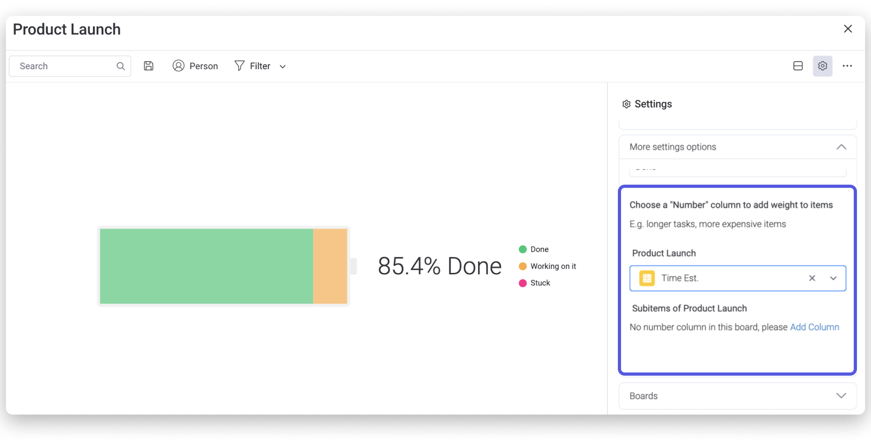
Hình 20 — Battery của Monday
Thanh ngang chia đoạn theo màu trạng thái, kèm số phần trăm lớn bên cạnh. Điểm hay nhất nằm ở chỗ ít ai để ý:
Monday cho chọn một cột số làm TRỌNG SỐ. Trong ảnh họ chọn cột giờ ước tính, nên 85.4% là theo GIỜ chứ không phải theo đầu việc. Đây là khác biệt lớn: 9 trên 10 việc xong nhưng việc còn lại chiếm nửa khối lượng thì phần trăm theo đầu việc là con số dối trá.

4. Cách phân tầng sếp và PM

4.1 Jira phân theo NƠI ĐẶT
Nơi | Ai xem | Nội dung
Dashboard trang chủ | Sếp | Biểu đồ tròn, Tạo mới vs Hoàn thành, số tổng — nhìn phát hiểu
Reports trong bảng công việc | PM | Burndown, Velocity, Cumulative Flow, Control Chart — cần hiểu quy trình

Mỗi báo cáo của Jira có link “Cách đọc biểu đồ này” ngay tại chỗ. Control Chart thậm chí có ba ảnh nhỏ minh hoạ ba cách đọc.

4.2 Asana phân theo PHẠM VI DỮ LIỆU
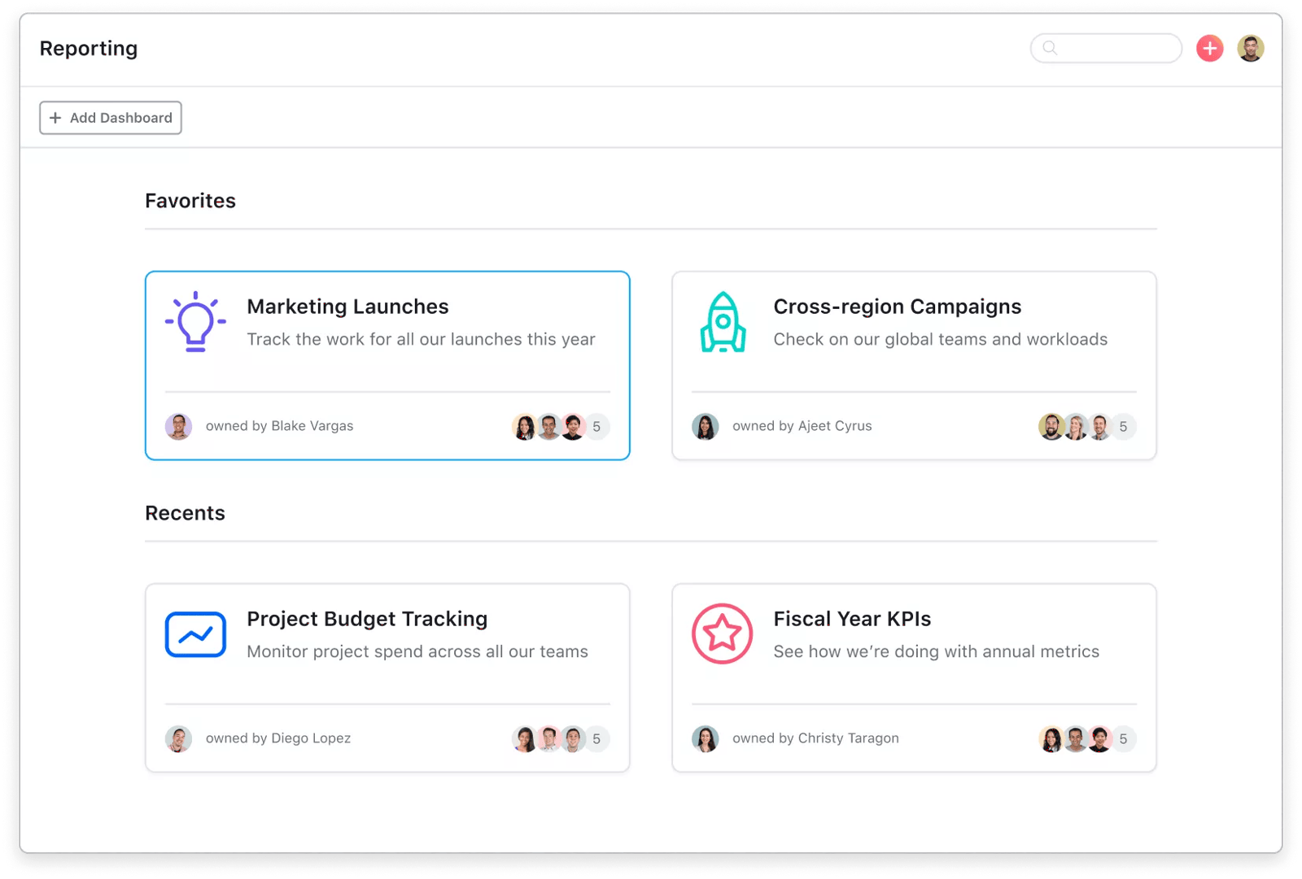
Hình 21 — Màn Reporting của Asana
Đây không phải một dashboard mà là THƯ VIỆN dashboard, chia mục Yêu thích và Gần đây. Mỗi cái có tên riêng, một dòng mô tả mục đích, và chủ sở hữu.
Tên các dashboard thật trong ảnh: Marketing Launches · Cross-region Campaigns · Project Budget Tracking · Fiscal Year KPIs.
Bài học lớn nhất cho HeyE: đừng làm một màn “Thống kê” cứng cho tất cả. Làm một danh sách dashboard, mỗi cái trả lời một câu hỏi cho một nhóm người.

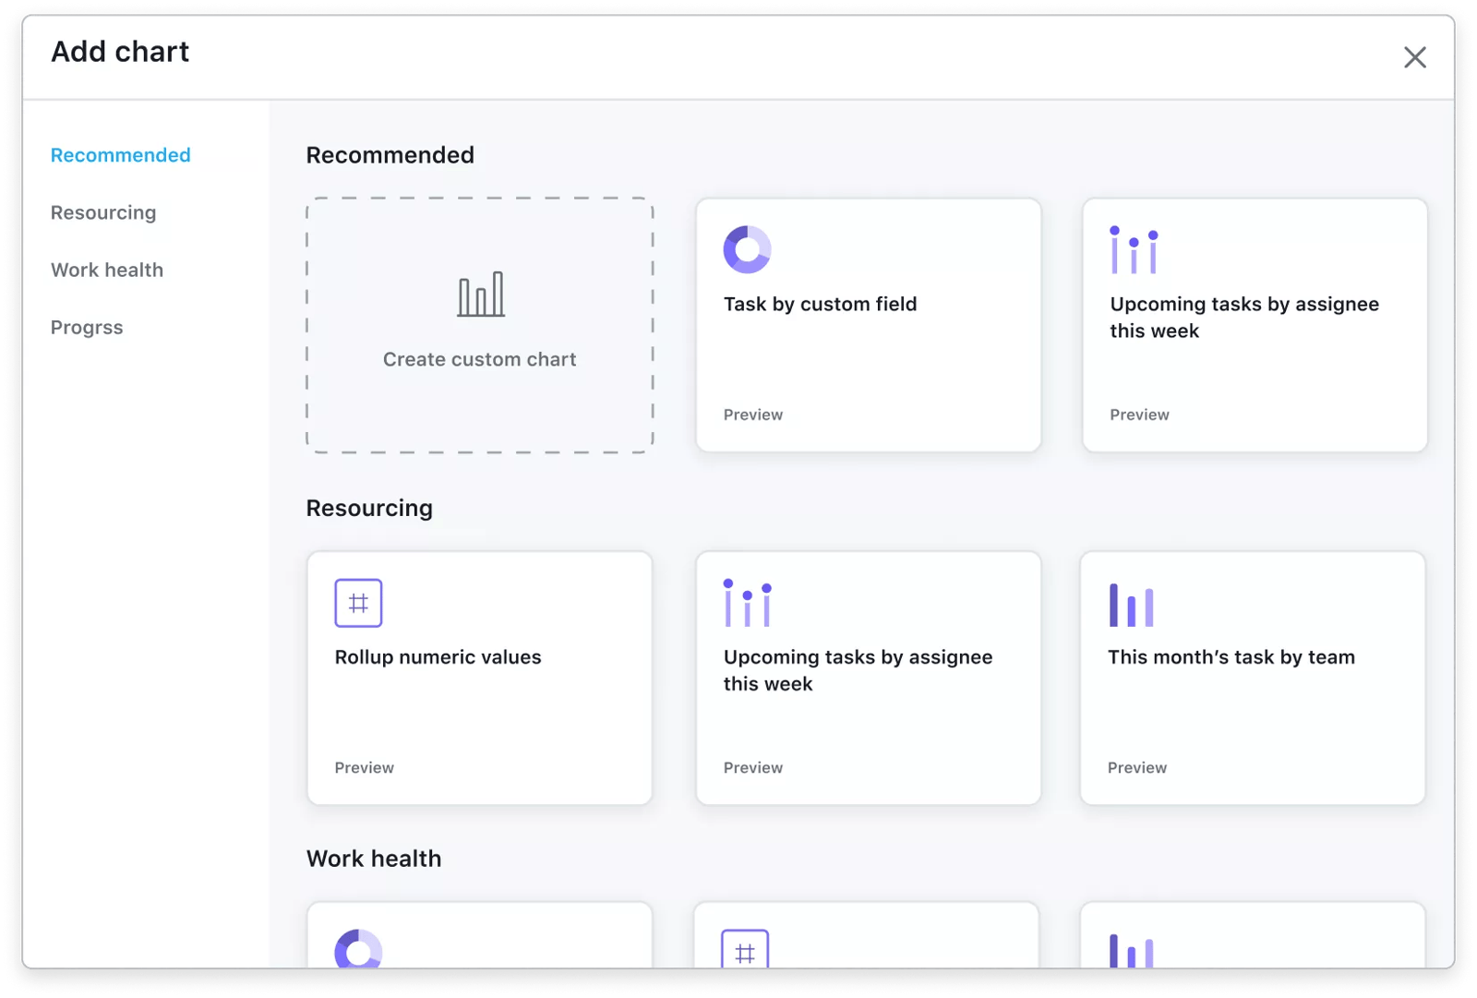
Hình 22 — Thư viện biểu đồ của Asana
Sidebar chia bốn nhóm theo CÂU HỎI NGHIỆP VỤ, không theo loại hình đồ thị:
- Recommended — gợi ý sẵn.
- Resourcing — nhân sự và phân bổ nguồn lực.
- Work health — sức khỏe công việc.
- Progress — tiến độ.
Người dùng nghĩ theo câu hỏi, không nghĩ theo hình dạng. HeyE nên chia tương tự: Tiến độ · Nhân sự · Chi phí — trong đó Chi phí là nhóm cả Jira lẫn Asana đều không có.

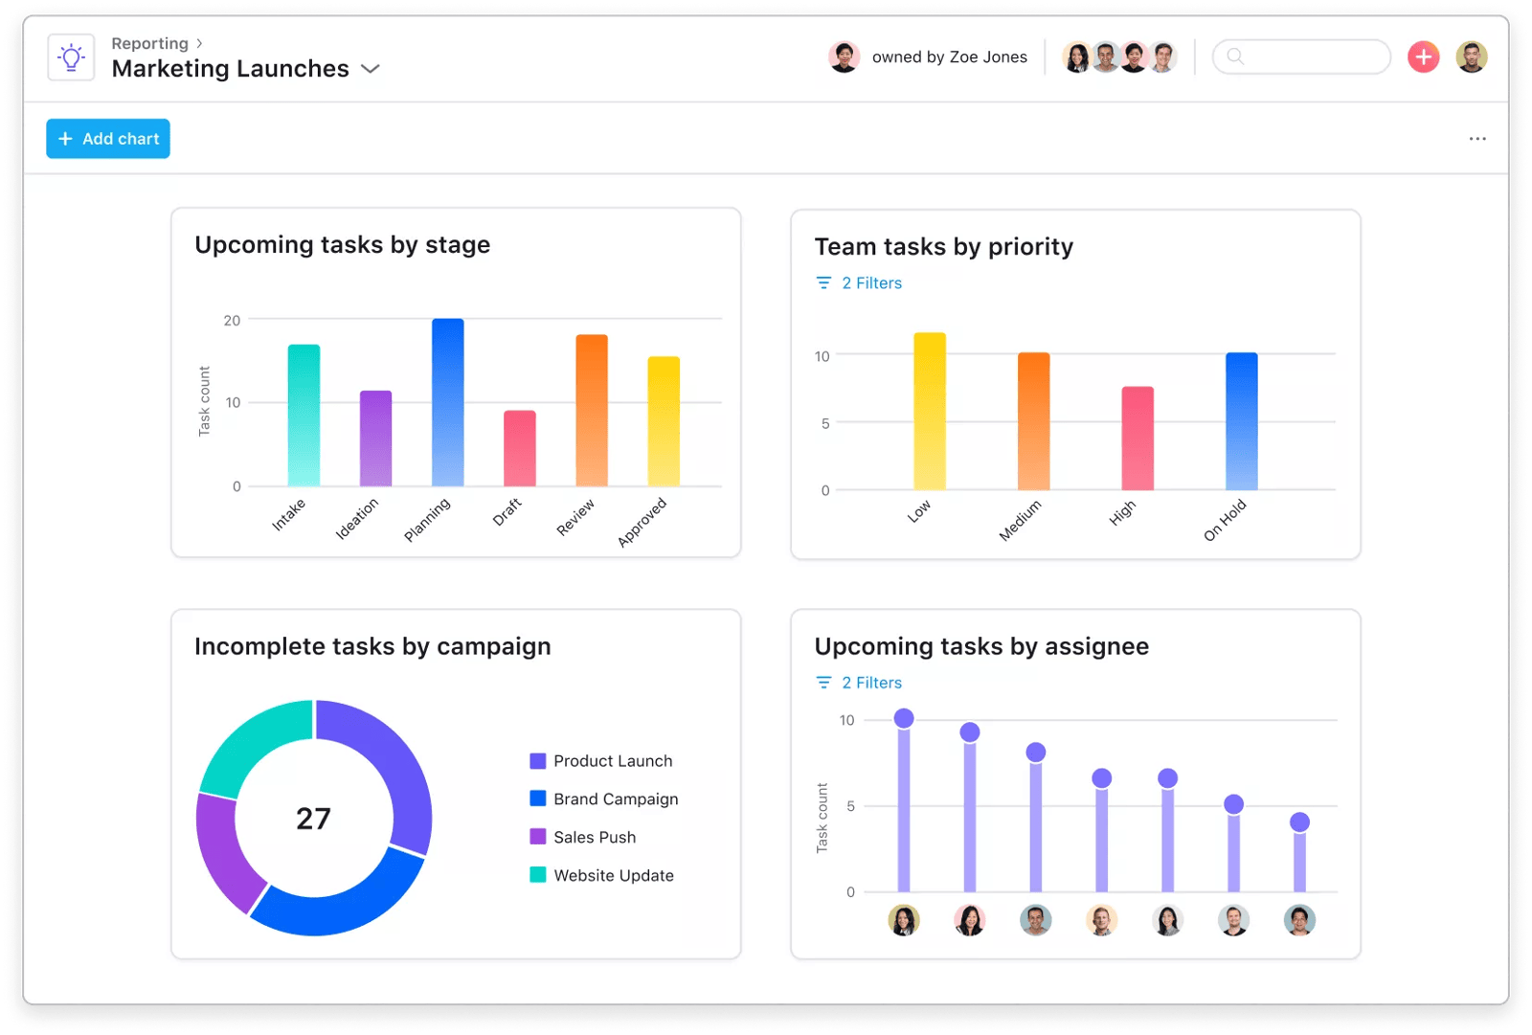
Hình 23 — Dashboard thật của Asana
Bốn loại biểu đồ đang chạy. Chú ý biểu đồ dưới cùng bên phải — Upcoming tasks by assignee dùng AVATAR thay tên ở trục ngang và sắp xếp giảm dần. Nhìn một giây biết ai nhiều việc nhất.

5. Quy ước màu và ngưỡng cảnh báo
Màu | Dùng cho | Xác minh từ
Đỏ — vùng tô | Tạo nhiều hơn xong, tồn đọng phình | Created vs Resolved
Đỏ — đường nét đứt | Ngưỡng sức chứa | Asana Workload
Đỏ — vùng trên ngưỡng | Người này quá tải | Asana Workload
Đỏ — bong bóng | Quá tải, kèm tooltip “4 trên 3” | Monday Workload
Xanh lá | Hoàn thành, hoặc xong nhiều hơn tạo | Velocity, Created vs Resolved
Xám | Đường cơ sở: nhịp lý tưởng, cam kết ban đầu | Burndown, Velocity
Xám nhạt nền dọc | Ngày nghỉ, không tính | Jira Burndown
Xám cột mờ | Dự báo tương lai | Release Burndown
Xanh nhạt vùng nền | Độ lệch chuẩn — hẹp là tốt | Control Chart
Gạch chéo | Ngày lễ và cuối tuần | Monday Workload

Quy tắc: đỏ CHỈ dùng cho “đã vượt ngưỡng hoặc đang xấu đi”, xám cho đường cơ sở và dự báo, xanh lá cho đã hoàn thành. Không dùng đỏ chỉ vì cần thêm màu.

6. Bẫy khi làm cho đội nhỏ
HeyE phục vụ đội 5–10 người. Không phải biểu đồ nào cũng còn nghĩa ở quy mô đó.

6.1 Vẫn có nghĩa
- Lưới tải nhân sự — càng ít người càng dễ đọc. Tám người vừa một màn hình, không cần cuộn. Đây là biểu đồ HƯỞNG LỢI từ đội nhỏ.
- Thanh tiến độ có trọng số — không phụ thuộc cỡ mẫu.
- Hàng số to — luôn đúng.
- Bảng giờ công theo người — mười dòng là đẹp.
- Velocity nhiều kỳ — vẫn dùng được, nhưng cần tối thiểu ba kỳ.

6.2 Trở nên vô dụng hoặc gây hiểu lầm
- Cumulative Flow — cần vài trăm công việc qua nhiều tháng mới thành hình mượt. Đội nhỏ sẽ ra bậc thang răng cưa, đọc không nổi.
- Phân vị p95 — p95 trên mười hai công việc là con số vô nghĩa. Linear đặt sẵn bốn mốc phân vị vì họ nhắm đội lớn. HeyE nên chỉ hiện trung vị.
- Trung bình thời gian — với ít mẫu, một công việc treo lâu bóp méo hoàn toàn. Nếu làm thì BẮT BUỘC dùng trung vị chứ không dùng trung bình.
- Burndown một kỳ — không sai, nhưng với khoảng mười công việc mỗi kỳ thì đường giật bậc thang lớn, giá trị thấp hơn nhiều so với chi phí xây.
Nguyên tắc chung: biểu đồ dựa trên PHÂN PHỐI THỐNG KÊ cần nhiều mẫu, đội nhỏ nên tránh. Biểu đồ dựa trên TRẠNG THÁI HIỆN TẠI và TỔNG ĐƠN GIẢN không phụ thuộc cỡ mẫu, an toàn.

7. Đối chiếu với dữ liệu HeyE
Kiểm tra thật trên cơ sở dữ liệu HeyE ngày 24/08/2026 xem tính được chỉ số nào ngay.

7.1 Dữ liệu đang có
Bảng | Cột dùng được | Cho phép tính
time_entries | user_id · date · minutes · billable_minutes · cost_rate_snapshot · approved_at | Utilization, giờ theo người theo tháng, chi phí lao động
cost_rates | hours_mon … hours_sun · start_date · end_date | Capacity chuẩn, xử lý bán thời gian và người vào giữa tháng
tickets | created_at · deadline · start_date · estimate_hours · status_id | Tạo mới vs Hoàn thành, tải việc theo thời gian
ticket_assignees | ticket_id · user_id | Tải việc theo người
expenses | date · amount · status | Chi phí theo tháng

Cấu trúc cost_rates của HeyE trùng khớp với Productive: lưới giờ từng ngày trong tuần cộng khoảng ngày hiệu lực. Ba cơ chế capacity đều làm được ngay.

7.2 Thử tính utilization thật
Áp công thức Productive lên dữ liệu HeyE, tháng 7/2026:
Người | Capacity | Đã làm | Tính tiền | Total % | Bill % | Đánh giá
Sơn | 184h | 182h | 182h | 99% | 99% | Tốt
Linh | 184h | 182h | 182h | 99% | 99% | Tốt
Vy | 184h | 136h | 136h | 74% | 74% | Cảnh báo
Trang | 184h | 67h | 67h | 36% | 36% | Thấp

Công thức chạy đúng. Nhưng dữ liệu mẫu lộ ra ba thiếu sót:
- Total bằng Bill ở mọi người — mọi giờ đều tính tiền, nên không so sánh được hai chỉ số. Thiếu case giờ nội bộ: họp, đào tạo, bảo hành.
- Không ai quá tải — cao nhất 99%, không ai vượt 100%. Biểu đồ cảnh báo đỏ không có dữ liệu để hiện.
- Không có nghỉ phép — Available luôn bằng Capacity, nên không thấy được khoảng hở giữa hai cột.
Trang chỉ 36% — với vai trò quản lý dự án thì đó là bình thường theo chuẩn Productive. Nhưng nếu không có mục tiêu riêng theo vai trò thì sẽ bị đánh giá oan. Đây là lý do nên làm mục tiêu riêng từng người.

7.3 Việc cần làm trước khi dựng
Việc | Vì sao | Mức
Tách ngày lễ ra cấu hình | Hiện gắn cứng lễ Việt Nam trong mã nguồn. Mọi công thức capacity phụ thuộc nó. | Cao
Thêm case giờ nội bộ vào dữ liệu mẫu | Để Total tách khỏi Bill, mới demo được chẩn đoán “bận việc nội bộ” và “thật sự rảnh”. | Cao
Thêm một kỳ quá tải | Để thấy cảnh báo đỏ hoạt động. | Vừa
Thêm nghỉ phép | Để Available khác Capacity. | Vừa
Lưu lịch sử đổi trạng thái | Chỉ cần nếu làm Cumulative Flow — biểu đồ này đứng cuối danh sách ưu tiên. | Thấp

7.4 Ba nguyên tắc nên áp cho mọi biểu đồ
- Bấm vào biểu đồ phải ra danh sách công việc — cả ClickUp lẫn Monday đều làm điều này ở mọi widget, và sửa được ngay tại chỗ. Biểu đồ không bấm được chỉ là tranh trang trí, và người xem sẽ không tin con số.
- Mỗi biểu đồ có một dòng cách đọc bằng tiếng Việt — Jira có link giải thích trên mọi báo cáo. Đừng giả định người dùng biết burndown là gì.
- Chốt sẵn quy tắc, đừng bắt người dùng cấu hình — Monday có tám tổ hợp cấu hình workload và tài liệu của chính họ phải cảnh báo về bẫy quy đổi. Với đội 5–10 người, chốt cứng một tổ hợp rồi chỉ mở tùy chỉnh khi có người yêu cầu.

